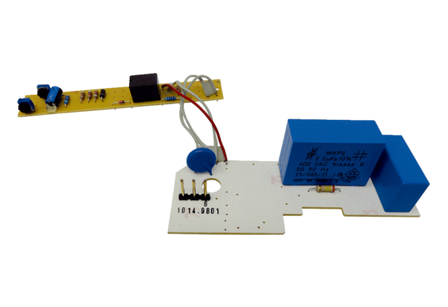Плата PL ER 60 VZCАссортимент: B
Номер артикула: E101.1014.9801Изготовитель: MAICO

